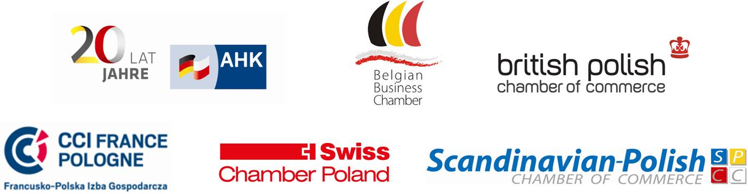

Formularz zgłoszeniowy/ Registration form
Speed Business Meeting
Tuesday, 23rd February 2016, at 17:00
at Andersia Hotel, Andersa Square 3, Poznań
Imię i nazwisko/ Name & surname:…………………………………………………………………………………………………
Firma/Company: ………………………………………………………………………………………………….…………………………
Stanowisko/ Position: …………………………………………………………………………………………………………………..
E-mail: …………………………………………………………………………………………………………………………….
Nr telefonu/ phone: ………………………………………………………………………………………………….
To confirm your participation, please fill in the registration form and send it by 16th of February to monika.sniecinska@ccifp.pl

Participation will be accepted upon registration beforehand, and is free of charge for members of CCIFP. For Non-Members the participation fee amounts to 150 PLN (net price/ person). A VAT invoice for the payment of the fee will be issued before the meeting.

REMARK: Please be informed, registration is binding. If you fail to give 48 hrs cancellation notice,
you will be invoiced on 150 PLN + VAT.
Prosimy o zaznaczenie “x”/ Fill in - „x” (*maximum of 6 sectors)
Sektor/ Sector | Sektor aktywności mojej firmy /  My company represents | Chcę się spotkać z firmą z sektora/ I wish to meet following sectors *
Architektura & doradztwo budowlane
Branża samochodowa/Automotive
Branża telekomunikacyjna/ telecommunication
Branża tekstylno-odzieżowa/ Texitile
Banki i ubezpieczenia/ Finance & insurance
Consulting, zarządzanie czasem i pracownikami
Dystrybucja/Distribution
Doradztwo finansowe, handlowe/ fundusze emerytalne// Trade consulting
Consulting, zarządzanie czasem i pracownikami/ CONSULTING, time management
Informatyka/ IT
Nieruchomości i budownictwo/ Real Estate, building & construction
Dostawcy art. biurowych, mebli, wyposażenia/ Furniture & office suppliers
Doradztwo personalne, szkolenia/ HR
Podatki, księgowość, audyt, outsourcing/ Tax, Accountancy, Outsourcing
Kancelaria prawna/ Law service
Hotelarstwo, gastronomia, branża turystyczna/ Leisure/ Tourism/ Hotels/ Restaurants
Logistyka, transport, spedycja/ Logistic , Transport, Shipping
Reklama, PR, drukarnie/ Marketing, PR, Printers,
Ochrona środowiska/ Environment
Sektor chemiczny, medyczny i farmaceutyczny/ Chemical Industry, Pharmaceutical, Medicine
Maszyny, elektronika, przemysł / Heavy Industry, Electrotechnical/ Industrial Machinery and Equipment
Tłumaczenia i usługi językowe/ Translation
Usługi eksportowe/export
Inne/ other ...
Wszystkie branże/ all sectors
* Organizatorzy nie gwarantują spotkań z daną firmą/branżą / We cannot guarantee the meeting with the chosen sectors/companies.

